# TECHNICAL REPORT

**PRAKTIKUM DASAR PEMROGRAMAN WEB**

**MODUL 6**

**“CSS MENU”**



### Disusun Oleh :

TGL PRAKTIKUM : 3 Mei 2021

NAMA : Dewi Imani Al Qur’ Ani

NRP : 200411100014

KELAS : DPW 2D

DOSEN PENGAMPU : Moh. Kautsar Sophan, , S.Kom., M.MT

ASISTEN : Putri Lailatul Maghfiroh

Disetujui : ....../……./2021/Bangkalan

**(Putri Lailatul Maghfiroh)**

19041110001

# PROGRAM STUDI TEKNIK INFORMATIKA

# JURUSAN TEKNIK INFORMATIKA

**FAKULTAS TEKNIK**

**UNIVERSITAS TRUNOJOYO MADURA**

## BAB I

**PENDAHULUAN**

* 1. **Latar Belakang**

HTML memiliki beberapa elemen, salah satunya yaitu <nav>. Nav adalah element pada HTML yang dibuat untuk mempresentasikan navigasi link. Bisa dibilang, nav adalah wadah dari link yang akan mengarahkan kita ke halaman lain. Tetapi tautan yang berada pada elemen <nav>biasanya adalah tautan utama yang memperhatikan kepada halaman lain pada situs web kita. Misalkan menunjukan link halaman utama, galeri dll.

Untuk menyelesaikan tugas praktikum mata kuliah dasar pemrograman web, dalam technical report ini akan dijelaskan tentang pengertian, dan konsep accordin.

* 1. **Tujuan Penulisan**

## Mengetahui pengertian accordin

## Mengetahui konsep icon menu dan acccordin

## Mengetahui cara menambahkan icon didalam menu serta menggunakan accordin

## Dapat membuat tamplan menu menggunakan accordin

**BAB II**

**DASAR TEORI**

## PENGERTIAN ACCORDIN

## Accordion menu merupakan suatu efek memunculkan suatu konten didalam elemen dengan melakukan klik terhadap elemen itu sendiri.

## . CARA MEMBUAT ACCORDIN

#### ****Langkah 1 : Membuat Accordion Menu dengan CSS****

Kita mulai dengan membuat struktur awal untuk accordion menu dengan mengetikan sintak HTML berikut, kemudian simpan file dengan nama index.html

<body>  
    <nav class="accordion arrows">  
        <header class="box">  
            <label for="acc-close" class="box-title">Accordion menu</label>  
        </header>  
        <input type="radio" name="accordion" id="cb1" />  
        <section class="box">  
            <label class="box-title" for="cb1">Item One</label>  
            <label class="box-close" for="acc-close"></label>  
            <div class="box-content">Lorem Ipsum is simply dummy text of the printing and typesetting industry</div>  
        </section>  
        <input type="radio" name="accordion" id="cb2" />  
        <section class="box">  
            <label class="box-title" for="cb2">Item Two</label>  
            <label class="box-close" for="acc-close"></label>  
            <div class="box-content">Lorem Ipsum is simply dummy text of the printing and typesetting industry</div>  
        </section>  
        <input type="radio" name="accordion" id="cb3" />  
        <section class="box">  
            <label class="box-title" for="cb3">Item Three</label>  
            <label class="box-close" for="acc-close"></label>  
            <div class="box-content">Lorem Ipsum is simply dummy text of the printing and typesetting industry</div>  
        </section>  
        <input type="radio" name="accordion" id="acc-close" />  
    </nav>  
</body>

#### ****Langkah 2 : Membuat Accordion Menu dengan CSS****

Setelah membuat struktur dan konten seperti diatas, selanjutnya kita akan membuat efek accordion dengan menggunakan sintak CSS seperti berikut.

body {  
    display: flex;  
    background: #E7E8E3;  
    font-family: 'Roboto', sans-serif;  
}  
.accordion {  
    margin: auto;  
    width: 400px;  
}  
.accordion input {  
    display: none;  
}  
.box {  
    position: relative;  
    background: white;  
    height: 64px;  
    transition: all .15s ease-in-out;  
}  
.box::before {  
    content: '';  
    position: absolute;  
    display: block;  
    top: 0;  
    bottom: 0;  
    left: 0;  
    right: 0;  
    pointer-events: none;  
    box-shadow: 0 -1px 0 #e5e5e5,0 0 2px rgba(0,0,0,.12),0 2px 4px rgba(0,0,0,.24);  
}  
header.box {  
    background: #C60751;  
    z-index: 100;  
    cursor: initial;  
}  
header .box-title {  
    font-size: 16pt;  
    color: white;  
    cursor: initial;  
}  
.box-title {  
    height: 64px;  
    line-height: 64px;  
    padding: 0 20px;  
    display: inline-block;  
    cursor: pointer;  
}  
.box-content {  
    width: calc(100% - 40px);  
    padding: 30px 20px;  
    font-size: 11pt;  
    color: rgba(0,0,0,.54);  
    display: none;  
}  
.box-close {  
    position: absolute;  
    height: 64px;  
    width: 100%;  
    top: 0;  
    left: 0;  
    cursor: pointer;  
    display: none;  
}  
input:checked + .box {  
    height: auto;  
    margin: 16px 0;  
}  
input:checked + .box .box-title {  
    border-bottom: 1px solid rgba(0,0,0,.18);  
}  
input:checked + .box .box-content,  
input:checked + .box .box-close {  
    display: inline-block;  
}  
.arrows section .box-title {  
    padding-left: 44px;  
    width: calc(100% - 64px);  
}  
.arrows section .box-title:before {  
    position: absolute;  
    display: block;  
    content: '\203a';  
    font-size: 18pt;  
    left: 20px;  
    top: -2px;  
    transition: transform .15s ease-in-out;  
    color: rgba(0,0,0,.54);  
}  
input:checked + section.box .box-title:before {  
    transform: rotate(90deg);  
}

Setelah semua sintak telah diketikan, silahkan simpan kembali filenya kemudian buka pada browser masing - masing dan lihat hasilnya, maka akan terlihat seperti gambar berikut. Jika kalian klik item maka akan muncul konten pada elemen itu. Nah, seperti itulah bentuk daripada accordion menu.

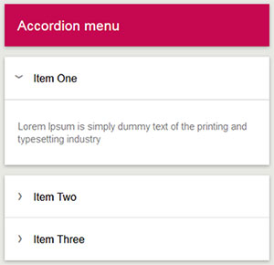

## 

**BAB III**

**TUGAS**

## SOAL

## Tugas Pendahuluan

1. Dalam sebuah menu, bisa diberi icon / simbol. Jelaskan cara menambahkan icon dalam sebuah menu
2. Model menu yang lain adalah accordion. Bagaimana cara menggunakan accordion ?

## PEMBAHASAN

1. Cara :

Kita bisa menyisipkan icon pada menu yang akan kita buat dengan cara menggunakan tag <i> atau <span> serta nama kelas icon pada elemen dokumen html untuk memanggil iconnya. Contoh: <i class="material-icons">home</i>HOME

Untuk icon nya sendiri dapat kita ambil dari library yang ada di internet,bisa dengan Google Icons, Bootstrap, Font Awessome 5, maupun Font Awesome 4. Contoh:

<link rel="stylesheet" href="https://fonts.googleapis.com/icon?family=Material+Icons">

# Untuk tampilan iconnya sendiri bisa kita ubah dengan CSS. Disini saya akan memberi contoh menggunakan icon yang saya ambil dari google icons.

Contoh code :

<!DOCTYPE *html*>

<html *lang*="en">

<head>

    <meta *charset*="UTF-8">

    <meta *http-equiv*="X-UA-Compatible" *content*="IE=edge">

    <meta *name*="viewport" *content*="width=device-width, initial-scale=1.0">

    <title>Document</title>

    <link *rel*="stylesheet" *href*="https://www.w3schools.com/w3css/4/w3.css">

    <link *rel*="stylesheet" *href*="https://fonts.googleapis.com/icon?family=Material+Icons">

    <style>

        body{

            background-image: url("teluk-hijau.jpg");

            margin: 0;

        }

        h1{

            font-family: 'Calypsoka One';

            font-size: 68px;

            color: rgba(88, 223, 223, 0.945);

        }

*.material-icon*{

            vertical-align: auto 18%;

            color: black;

        }

        @font-face {

            font-family: 'Calypsoka One';

            src: url("CalypsokaOne.ttf");

        }

    </style>

</head>

<body>

    <div *class*="w3-container">

        <h1><center>Penambahan Icon atau Simbol pada Menu</center></h1>

        <div *class*="w3-padding w3-large w3-aqua">

            <i *class*="material-icons">home</i> HOME

            <i *class*="material-icons">person</i> ABOUT US

            <i *class*="material-icons">folder</i> MY FOLDER

        </div>

    </div>

</body>

</html>

Hasil running :

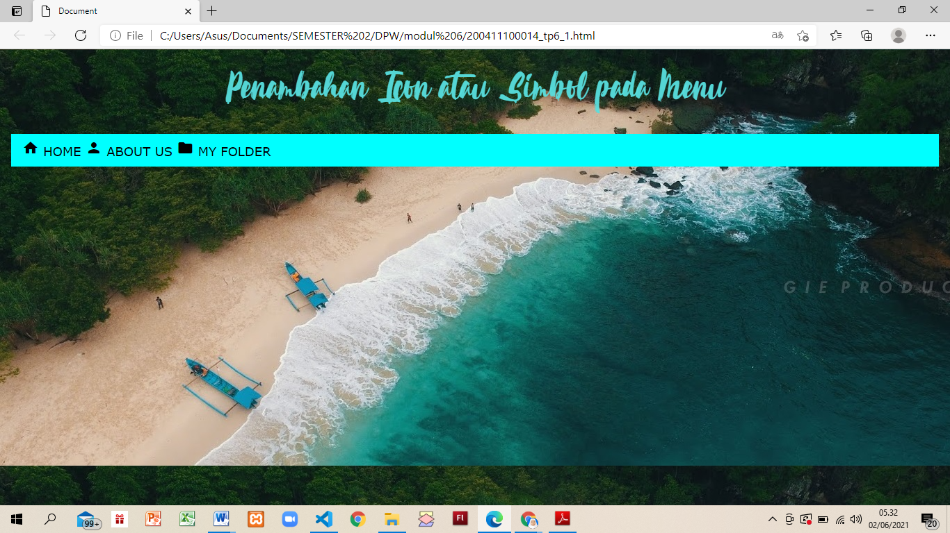

1. Cara :

Accordion kita gunakan untuk menampilkan menu yang isinya mungkin terlalu memakan tempat sehingga jika menggunakan accordion bisa menghemat tempat . Cara kerjanya bila menu pertama diklik maka otomatis menu pertama akan terbuka dan menampilkan submenu di dalamnya. Sedangkan menu lainnya akan tertutup.Begitu pun dengan sebaliknya

Untuk cara menggunakannya nantinya saya akan melakukan pengelompokan berdasarkan menu dan submenu yang sama dengan menggunakan <class> dan beberapa modifikasi dengan CSS

Tampilan awalnya hanya akan menunjukkan 3 menu saja yakni akun, chat, dan penyimpanan data. Nantinya dengan mengklik salah satu menu maka akan muncul beberapa submenu lainnya sesuai dengan isi dari menu.

Jika mengklik menu lainnya, maka submenu/isi menu dari menu yang pertama kali di klik tadi akan ter hide(tertutup) dan akan menampilkan submenu dari menu yang diklik sekarang.

Code :

<!DOCTYPE *html*>

<html *lang*="en">

<head>

    <meta *charset*="UTF-8">

    <meta *http-equiv*="X-UA-Compatible" *content*="IE=edge">

    <meta *name*="viewport" *content*="width=device-width, initial-scale=1.0">

    <title>Document</title>

    <link *rel*="stylesheet" *href*="https://www.w3schools.com/w3css/4/w3.css">

    <link *rel*="stylesheet" *href*="https://fonts.googleapis.com/icon?family=Material+Icons">

    <style>

        body {

            background-image: url("teluk-hijau.jpg");

            margin: 0;

        }

        h1 {

            text-align: center;

            font-family: 'Calypsoka One';

            font-size: 68px;

            color: rgba(255, 255, 255, 0.945);

        }

        @font-face {

            font-family: 'Calypsoka One';

            src: url("CalypsokaOne.ttf");

        }

        main {

            list-style-type: none;

            display: block;

            font-family: Courier New;

        }

*.isi* {

            display: none;

        }

*.isi:target* {

            line-height: 2em;

            display: block;

            font-size: 20px;

            font-family: 'Times New Roman', Times, serif;

            padding-top:5px;

        }

*.isi:target* target{

            display: none;

        }

        .

*.menu* {

            background-color: red;

            color: black;

            border-spacing: 20px;

        }

*.menu:hover* {

            color: rgb(255, 0, 0);

        }

        a {

            color: rgb(255, 0, 0);

            text-decoration: none;

        }

        a*:hover* {

            color: rgb(255, 255, 255);

        }

    </style>

</head>

<body>

    <main ***id***="main">

        <h1>Menu Accordion</h1>

        <ul>

          <li><a *href*="#isi1" *class*="menu"><i *class*="material-icons">person</i>Akun</a>

            <ul *class*="isi" ***id***="isi1">

              <li><a *href*="#" *target*="blank">privasi</a></li>

              <li><a *href*="#" *target*="blank">keamanan</a></li>

              <li><a *href*="#" *target*="blank">verifikasi dua langkah</a></li>

              <li><a *href*="#" *target*="blank">Ganti Nomor</a></li>

              <li><a *href*="#" *target*="blank">Minta info akun</a></li>

              <li><a *href*="#" *target*="blank">Hapus akun saya</a></li>

            </ul>

          </li>

        </ul>

        <ul>

          <li><a *href*="#isi2" *class*="menu"><i *class*="material-icons">message</i>Chat</a>

            <ul *class*="isi" ***id***="isi2">

              <li><a *href*="#" *target*="blank">Tema</a></li>

              <li><a *href*="#" *target*="blank">Wallpaper</a></li>

              <li><a *href*="#" *target*="blank">Cadangan Chat</a></li>

              <li><a *href*="#" *target*="blank">Riwayat Chat</a></li>

            </ul>

          </li>

        </ul>

        <ul>

            <li><a *href*="#isi4" *class*="menu"><i *class*="material-icons">autorenew</i>Penyimpanan dan Data</a>

              <ul *class*="isi" ***id***="isi4">

                <li><a *href*="#" *target*="blank">Kelola Penyimpanan</a></li>

                <li><a *href*="#" *target*="blank">Penggunaan jaringan</a></li>

              </ul>

            </li>

        </ul>

      </div>

      </main>

</body>

</html>

Hasil running :

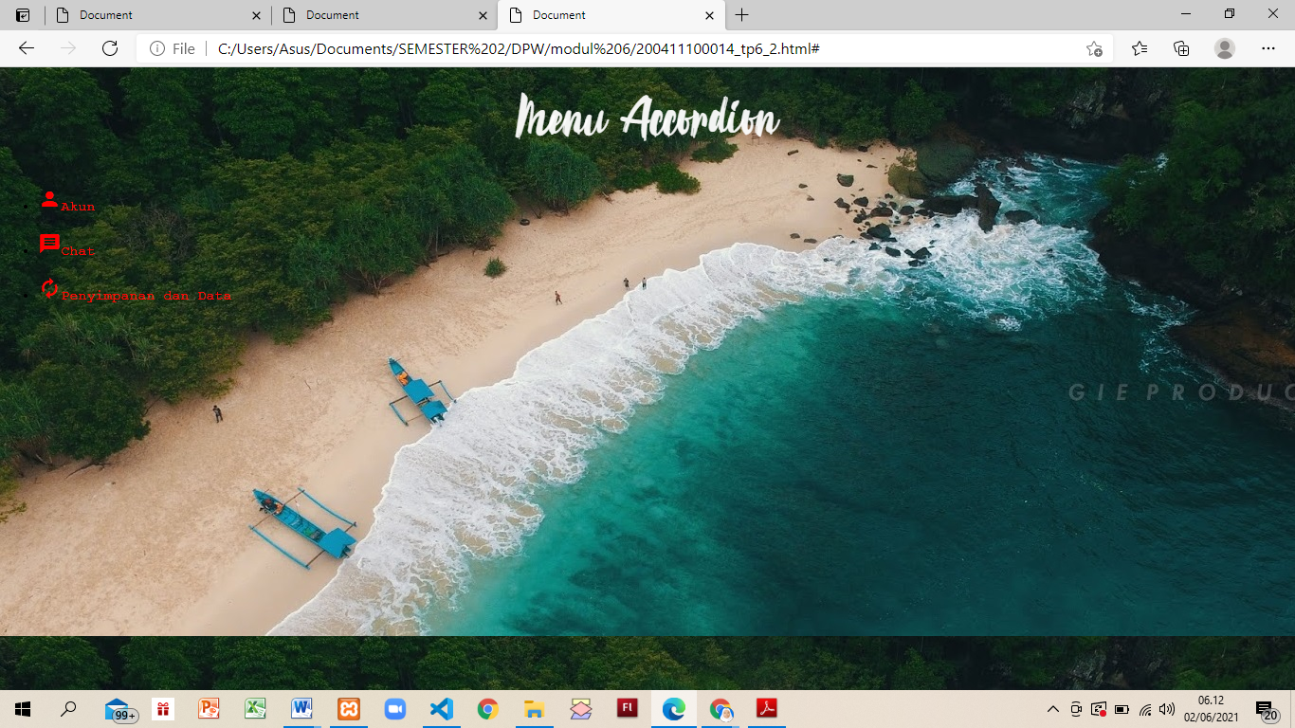

**BAB IV**

**IMPLEMENTASI**

## SOAL PRAKTIKUM

1. Buat Tampilan menu dengan ketentuan berikut

a) Horizontal / mendatar : Jenis makanan,lengkap dengan ikon

b) Untuk setiap jenis, ada menu vertikal yang menampilkan nama makanan

## 2. Terapkan menu no 1 dengan model accordion

## JAWABAN

## Code :

<!DOCTYPE *html*> //#suatu deklarasi yang digunakan untuk mengidentifikasikan jenis dokumen html yang digunakan sehingga browser dapaat menetukan bagaimana memperlakukan kode tersebut.

<html *lang*="en"> //##setiap pembuatan dokumen HTML diawali dan diakhiri dengan tak HTML.

<head> //#Elemen head kepala dari dokumen html.

    <meta *charset*="UTF-8">

    <meta *http-equiv*="X-UA-Compatible" *content*="IE=edge">

    <meta *name*="viewport" *content*="width=device-width, initial-scale=1.0">

    <link *rel*="stylesheet" *href*="https://use.fontawesome.com/releases/v5.8.1/css/all.css">

    <title>Tugas Praktikum Modul 6</title> //#elemen title merupakan judul dari dokumen html yang ditampilkan pada judul jendela browser. Tag ini terletak diantara tah <head> dan tag </head>

    <style> //*#digunakan* untuk menyisipkan kode style atau css ke dalam sebuah dokumen web html.

//#pada deklrasi body digunakan untuk mengatur semua element yang berada didalam tag <body>.

body {

        background-image: url("img/bg-masakan.png");

        background-size: 100%;

    }

//digunakan untuk mengatur font-face agar tampilan font lebih menarik.

    @font-face {

    font-family: 'East Octopus';

    src: url("East-Octopus.otf");

    }

  //digunakan untuk mengatur tampilan tag <h1>

    h1 {

        color: **#ffd900**;

        font-size: 88px;

        text-align: center;

        font-family: "East Octopus";

        text-shadow: 3px 4px rgba(0, 0, 0, 0.753);

        margin-bottom: 0px;

    }

//digunakan untuk mengatur semua yang ada didalam contein

*.contein* {

        margin-left: 70px;

        border-radius: 20PX;

        padding-top: 20PX;

      }

//digunakan untuk mengatur semua yang ada didalam class jenis

*.jenis* a {

        text-decoration: none;

        color: white;

      }

//digunakan untuk mengatur semua yang ada didalam tag<li>

      li {

        list-style: none;

      }

//digunakan untuk mengatur semua yang ada didalam class makanan-list

*.makanan* *.list* {

        float: left;

        position: relative;

        background-color: rgb(244, 185, 96);

        color: white;

        width: 300px;

        height: 70px;

        text-align: center;

        line-height: 70px;

      }

//digunakan untuk mengatur semua yang ada didalam class makanan-list-contoh

*.makanan* *.list* *.contoh* {

        display: none;

        position: absolute;

        top: 70px;

        background-color: rgb(255, 134, 47);

      }

//digunakan untuk mengatur semua yang ada didalam class makanan-list-contoh-jenis

*.makanan* *.list* *.contoh* *.jenis* {

        width: 260px;

      }

//digunakan untuk mengatur semua efek yang ada didalam class makanan-list

*.makanan* *.list:hover* {

        background-color: rgb(222, 181, 135);

        color: rgb(253, 251, 116);

      }

//digunakan untuk mengatur semua efek yang ada didalam class makanan-list-contoh-jenis

*.makanan* *.list* *.contoh* *.jenis:hover* {

        background-color:rgb(255, 247, 128);

      }

//digunakan untuk mengatur semua efek yang ada didalam class makanan-list-contoh

*.makanan* *.list:hover* *.contoh* {

        display: block;

      }

//digunakan untuk mengatur semua efek yang ada didalam class jenis

*.jenis:hover* a {

        color: rgb(255, 217, 0);

      }

//digunakan untuk mengatur semua yang ada didalam class makanan-list-img

*.makanan* *.list* img {

        width: 50px;

        height: 40px;

        border-image: 10px black;

        padding-top: 10px;

      }

    </style>

</head>

<body>

//#elemen ini untuk menampilkan isi dokumen dari html. Tag ini terletak dibawah tag <head> dan tag </head>.

    <h1>Waroeng  DKI  489</h1> //digunakan untuk teks heading.

    <div *class*="contein"> //Tag untuk megelompokkan beberapa elemen dalam satu kelas yang bernama konten

        <ul *class*="makanan"> //Tag ul untuk membuat list(unordered list) yang digunakan untuk mempresentasikan daftar item, Sedangkan <li> untuk menuliskan item yang ada di list tersebut

          <li *class*="list">

            <img *src*="img/ICON_DKI.jpeg" *alt*="">

            NASI GORENG

            <i *class*="fas fa-pizza-slice"></i> //untuk menyisipkan icon menu dari font awesome

            <ul *class*="contoh">

              <li *class*="jenis"><a *href*="https://www.instagram.com/p/CMc2LnaLqLR/?utm_medium=copy_link">NASI GORENG KAMBING GORENG</a></li> //<a href></a> untuk menyisipkan alamat link

              <li *class*="jenis"><a *href*="https://www.masakapahariini.com/resep/resep-nasi-goreng-kari/">NASI GORENG KARI</a></li>

              <li *class*="jenis"><a *href*="https://www.bango.co.id/resep/detail/-i-nasi-goreng-kambing-kebuli--i-">NASI GORENG KAMBING KEBULI</a></li>

              <li *class*="jenis"><a *href*="https://cookpad.com/id/resep/1484339-nasi-goreng-jakarta">NASI GORENG DKI</a></li>

            </ul>

          </li>

          <li *class*="list">

            <img *src*="img/ICON_DKI.jpeg" *alt*="">

            SATE DAN SOP

            <i *class*="fas fa-egg"></i>

            <ul *class*="contoh">

              <li *class*="jenis"><a *href*="https://www.masakapahariini.com/resep/resep-sate-kambing-muda-khas-tegal/">SATE KAMBING MUDA</a></li>

              <li *class*="jenis"><a *href*="https://www.tribunnews.com/travel/2015/11/26/lezatnya-10-tusuk-sate-kambing-ini-dagingnya-jumbo-tanpa-lemak-harganya-hanya-rp-35-ribu?page=2">SATE KAMBING 10 TUSUK</a></li>

              <li *class*="jenis"><a *href*="https://www.kompas.com/food/read/2021/01/15/110300475/resep-sop-kambing-bening-hidangan-berkuah-untuk-musim-hujan">SOP KAMBING</a></li>

              <li *class*="jenis"><a *href*="https://resepkoki.id/resep/resep-kari-kambing/">KARE KAMBING</a></li>

            </ul>

          </li>

          <li *class*="list">

            <img *src*="img/ICON_DKI.jpeg" *alt*="">

            MAKANAN ARAB

            <i *class*="fas fa-fish"></i>

            <ul *class*="contoh">

              <li *class*="jenis"><a *href*="https://www.instagram.com/p/CMeEd-hLI7Q/?utm_medium=copy_link">NASI KABSAH AYAM OVEN</a></li>

              <li *class*="jenis"><a *href*="https://www.instagram.com/p/CMc2LnaLqLR/?utm_medium=copy_link">NASI KABSAH KAMBING OVEN</a></li>

              <li *class*="jenis"><a *href*="https://www.instagram.com/p/CMc1IdTrIQ-/?utm_medium=copy_link">NASI KABSAH AYAM GORENG</a></li>

              <li *class*="jenis"><a *href*="https://www.instagram.com/p/CMc1IdTrIQ-/?utm_medium=copy_link">NASI KABSAH KAMBING GORENG</a></li>

            </ul>

          </li>

          <li *class*="list">

            <img *src*="img/ICON_DKI.jpeg" *alt*="">

            CAMILAN

            <i *class*="fa fa-birthday-cake"></i>

            <ul *class*="contoh">

              <li *class*="jenis"><a *href*="https://www.instagram.com/p/CMc1748rVwL/?utm_medium=copy_link">ROTI MARYAM COKLAT</a></li>

              <li *class*="jenis"><a *href*="https://www.blibli.com/p/blackpepper-burger-vegtory/ps--BUV-60023-00003">BURGER ORIGINAL</a></li>

              <li *class*="jenis"><a *href*="https://doyanresep.com/resep-kentang-goreng/">KENTANG GORENG</a></li>

              <li *class*="jenis"><a *href*="https://www.dream.co.id/resep/resep-kebab-turki-mudah-dan-otentik-190724k.html">KEBAB TURKI</a></li>

            </ul>

          </li>

        </ul>

      </div>

</body>

</html>

Penjelasan :

Hasil running :

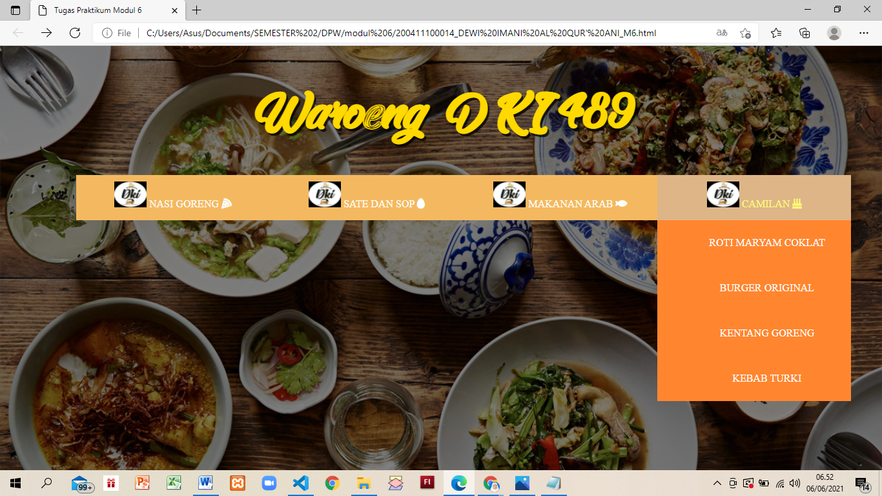

1. **Code :**

<!DOCTYPE *html*> //#suatu deklarasi yang digunakan untuk mengidentifikasikan jenis dokumen html yang digunakan sehingga browser dapaat menetukan bagaimana memperlakukan kode tersebut.

<html *lang*="en">//##setiap pembuatan dokumen HTML diawali dan diakhiri dengan tak HTML.

  <head> //#Elemen head kepala dari dokumen html.

    <meta *charset*="UTF-8" />

    <meta *http-equiv*="X-UA-Compatible" *content*="IE=edge" />

    <meta *name*="viewport" *content*="width=device-width, initial-scale=1.0" />

    <link *rel*="stylesheet" *href*="https://use.fontawesome.com/releases/v5.8.1/css/all.css">

    <title>Tugas Praktikum Modul 6</title>//#elemen title merupakan judul dari dokumen html yang ditampilkan pada judul jendela browser. Tag ini terletak diantara tah <head> dan tag </head>

    <style>//*#digunakan* untuk menyisipkan kode style atau css ke dalam sebuah dokumen web html.

//#pada deklrasi body digunakan untuk mengatur semua element yang berada didalam tag <body>.

        body {

        background-image: url("img/bg-masakan.png");

        background-size: 100%;

    }

//digunakan untuk mengatur font-face agar tampilan font lebih menarik.

    @font-face {

    font-family: 'East Octopus';

    src: url("East-Octopus.otf");

    }

  //digunakan untuk mengatur tampilan tag <h1>

    h1 {

        color: **#ffd900**;

        font-size: 88px;

        text-align: center;

        font-family: "East Octopus";

        text-shadow: 3px 4px rgba(0, 0, 0, 0.753);

        margin-bottom: 0px;

    }

//digunakan untuk mengatur semua yang ada didalam konten

*.konten* {

        margin-left: 70px;

        border-radius: 20PX;

        padding-top: 20PX;

      }

//digunakan untuk mengatur semua yang ada didalam class jenis.

*.jenis* a {

        text-decoration: none;

        color: white;

      }

//digunakan untuk mengatur semua yang ada didalam tag<li>

      li {

        width: 100%;

        list-style: none;

        align-content: center;

      }

//digunakan untuk mengatur semua yang ada didalam class makanan-list

*.makanan* *.list* {

        float: none;

        position: relative;

        background-color: ;

        color: white;

        text-align: center;

        line-height: 70px;

      }

//digunakan untuk mengatur semua yang ada didalam class makanan-list-contoh

*.makanan* *.list* *.contoh* {

        display: none;

        position: relative;

        width: 50%;

        background-color: ;

        left: 25%;

        right: 25%;

        align-content: center;

      }

//digunakan untuk mengatur semua yang ada didalam class makanan-list-contoh-jenis

*.makanan* *.list* *.contoh* *.jenis* {

        width: 100%;

      }

//digunakan untuk mengatur semua efek yang ada didalam class makanan-list

*.makanan* *.list:hover* {

        background-color: rgb(222, 181, 135);

        color: rgb(253, 251, 116);

      }

//digunakan untuk mengatur semua efek yang ada didalam class makanan-list-contoh-jenis

*.makanan* *.list* *.contoh* *.jenis:hover* {

        background-color:rgb(255, 247, 128);

      }

//digunakan untuk mengatur semua efek yang ada didalam class makanan-list-contoh

*.makanan* *.list:hover* *.contoh* {

        display: block;

      }

//digunakan untuk mengatur semua efek yang ada didalam class jenis

*.jenis:hover* a {

        color: rgb(255, 217, 0);

      }

//digunakan untuk mengatur semua yang ada didalam class makanan-list-img

*.makanan* *.list* img {

        width: 50px;

        height: 40px;

        border-image: 10px black;

        padding-top: 10px;

      }

//untuk memberikan style menu accordion cursor bertipe auto, ukuran font kecil,jarak padding sebesar 15 px lebar 100% halaman dan transisi selama 0,5 detik

*.accordion_menu*{

        cursor: auto ;

        font-size: small;

        padding: 15px;

        width: 100%;

        transition: 0,5s;

        border: none;

        outline: none;

      }

//Digunakan untuk apanila user mengarahkan kursor kehalaman web maka warna backgroundnya akan berubah menjadi sandybrown

*.active*,accordion_menu*:hover*{

        background-color: sandybrown;

        display: block;

      }

//digunakan untuk mengatur style yang ada di di class container.

*.container*{

        display: none;

        overflow: hidden;

      }

    </style>

  </head>

  <body> //#elemen ini untuk menampilkan isi dokumen dari html. Tag ini terletak dibawah tag <head> dan tag </head>.

    <h1>Waroeng  DKI  489</h1>//digunakan untuk membuat heading

      <ul *class*="makanan">

//Tag ul untuk membuat list(unordered list) yang digunakan untuk mempresentasikan daftar item, Sedangkan <li> untuk menuliskan item yang ada di list tersebut

        <li *class*="list">

          <button *class*="accordion_menu"> //untuk membuat tombol

            NASI GORENG

          <i *class*="fas fa-pizza-slice"></i> //untuk menyitipkan ikon dari font awesome

          </button>

          <div *class*="container">

            <ul *class*="contoh">

                <li *class*="jenis"><a *href*="https://www.instagram.com/p/CMc2LnaLqLR/?utm_medium=copy_link">NASI GORENG KAMBING GORENG</a></li> //<li><a href=" /"> </a> merupakan salah satu item list dimana disisipkan link yang akan membawa user ke website yang dituju

                <li *class*="jenis"><a *href*="https://www.masakapahariini.com/resep/resep-nasi-goreng-kari/">NASI GORENG KARI</a></li>

                <li *class*="jenis"><a *href*="https://www.bango.co.id/resep/detail/-i-nasi-goreng-kambing-kebuli--i-">NASI GORENG KAMBING KEBULI</a></li>

                <li *class*="jenis"><a *href*="https://cookpad.com/id/resep/1484339-nasi-goreng-jakarta">NASI GORENG DKI</a></li>

            </ul>

          </div>

        </li>

        <li *class*="list">

          <button *class*="accordion_menu">

            SATE DAN SOP

          <i *class*="fas fa-egg"></i>

          </button>

          <div *class*="container">

            <ul *class*="contoh">

                <li *class*="jenis"><a *href*="https://www.masakapahariini.com/resep/resep-sate-kambing-muda-khas-tegal/">SATE KAMBING MUDA</a></li>

                <li *class*="jenis"><a *href*="https://www.tribunnews.com/travel/2015/11/26/lezatnya-10-tusuk-sate-kambing-ini-dagingnya-jumbo-tanpa-lemak-harganya-hanya-rp-35-ribu?page=2">SATE KAMBING 10 TUSUK</a></li>

                <li *class*="jenis"><a *href*="https://www.kompas.com/food/read/2021/01/15/110300475/resep-sop-kambing-bening-hidangan-berkuah-untuk-musim-hujan">SOP KAMBING</a></li>

                <li *class*="jenis"><a *href*="https://resepkoki.id/resep/resep-kari-kambing/">KARE KAMBING</a></li>

            </ul>

          </div>

        </li>

        <li *class*="list">

          <button *class*="accordion_menu">

            NASI ARAB

            <i *class*="fas fa-fish"></i>

          </button>

          <div *class*="container">

            <ul *class*="contoh">

                <li *class*="jenis"><a *href*="https://www.instagram.com/p/CMeEd-hLI7Q/?utm_medium=copy_link">NASI KABSAH AYAM OVEN</a></li>

                <li *class*="jenis"><a *href*="https://www.instagram.com/p/CMc2LnaLqLR/?utm_medium=copy_link">NASI KABSAH KAMBING OVEN</a></li>

                <li *class*="jenis"><a *href*="https://www.instagram.com/p/CMc1IdTrIQ-/?utm_medium=copy_link">NASI KABSAH AYAM GORENG</a></li>

                <li *class*="jenis"><a *href*="https://www.instagram.com/p/CMc1IdTrIQ-/?utm_medium=copy_link">NASI KABSAH KAMBING GORENG</a></li>

            </ul>

          </div>

        </li>

        <li *class*="list">

          <button *class*="accordion_menu">

            CEMILAN

            <i *class*="fa fa-birthday-cake"></i>

          </button>

          <div *class*="container">

            <ul *class*="contoh">

                <li *class*="jenis"><a *href*="https://www.instagram.com/p/CMc1748rVwL/?utm_medium=copy_link">ROTI MARYAM COKLAT</a></li>

                <li *class*="jenis"><a *href*="https://www.blibli.com/p/blackpepper-burger-vegtory/ps--BUV-60023-00003">BURGER ORIGINAL</a></li>

                <li *class*="jenis"><a *href*="https://doyanresep.com/resep-kentang-goreng/">KENTANG GORENG</a></li>

                <li *class*="jenis"><a *href*="https://www.dream.co.id/resep/resep-kebab-turki-mudah-dan-otentik-190724k.html">KEBAB TURKI</a></li>

            </ul>

          </div>

        </li>

      </ul>

    </div>

  <script>//untuk menyisipkankode javascript terdapat:

        var accordion **=** document**.**getElementsByClassName("accordion_menu"); //membuat variable accordion dengan value mengambil value dari class accordion_menu

        var i; //buat variable i

**for** (i **=** 0; i **<** accordion**.**length; i**++**) //looping menggunakan for iterasi var I dimulai dari 0 dan akan ber henti ketika value I =< jumlah elemen pada var accordiom, kemudian incerement var i

 {

          accordion[i]**.**addEventListener("click", function()

//ketika elemen accordiom yang ke [i] diclik maka akan mengeksekusi sebuah fungsi

{

*this***.***classList***.**toggle("active");//memanggil objek class yang aktif

            var container **=** *this***.***nextElementSibling*; //memuat variable container dengan value memanggil objek yang mengembalikan elemen segera pada elemen tertentu

**if** (container**.***style***.***display* **===** "block")  //seleksi kondisi if dengan kondisi jika elemen container style displaynya bervalue block, maka

{

              container**.***style***.***display* **=** "none"; //displaynya diubah menjadi none

            } **else** { //jika kondisi pada if tidak terpenuhi, maka

              container**.***style***.***display* **=** "block"; //container style display valuenya diubah menjadi block(ditampilkan)

            }

          });

        }

        </script>

  </body>

</html>

Hasil running :  
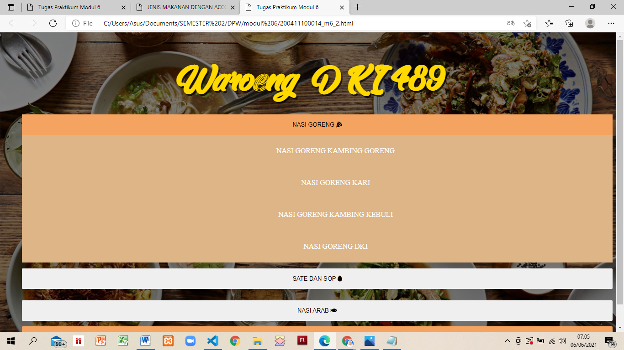

**BAB V**

**PENUTUP**

## Kesimpulan

* 1. Kita bisa menyisipkan icon pada dari library yang ada di internet,bisa dengan Google Icons, Bootstrap, Font Awessome 5, maupun Font Awesome 4.Untuk tampilan iconnya sendiri bisa kita ubah dengan CSS.
  2. Pada sebuah website Menu Accordion selain digunakan untuk memperindah menu dengan effect Accordion, cara kerja dari accordion menu yaitu ketika menu pertama kita klik maka secara otomatis menu tersebut akan terbuka, dan menu yang lainnya akan tertutup

## Saran

Penulis sadar dalam technical report ini masih banyak kekurangan maka dari itu penulis mengharapkan saran dan nasehat untuk perbaikan technical report selanjutnya. Sedangkan dalam proses asistensi sudah berjalan baik sesuai dengan keinginan.

**DAFTAR PUSTAKA**

*Hidayatullah, Priyanto.2020.”Pemrograman WEB”.Penerbit Informatika, Bandung.*

[*https://www.bocahsihir.info/2019/01/cara-menambahkan-icon-pada-menu.html*](https://www.bocahsihir.info/2019/01/cara-menambahkan-icon-pada-menu.html)

[*https://www.dumetschool.com/blog/membuat-accordion-menu-dengan-css*](https://www.dumetschool.com/blog/membuat-accordion-menu-dengan-css)